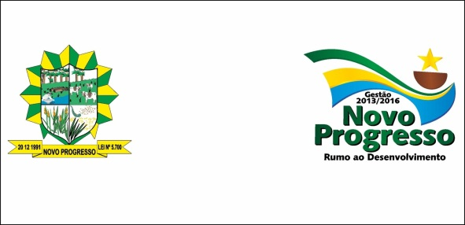  PREFEITURA DE NOVO PROGRESSO  CNPJ/MF Nº 10.221.786/0001-20  SECRETARIA DE ECONOMIA E FINANÇAS  DEPARTAMENTO TRIBUTÁRIO  www.novoprogresso.pa.gov.br | 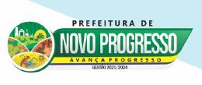 | REQUERIMENTO  PADRÃO

OBJET. | [ ] Aprovação de Projeto  [ ] Alvará de Construção  [ ] Licença de Demolição  [ ] Renovação do Alvará de Construção | [ ] Alteração do Projeto  [ ] Vistoria  [ ] Desmembramento  [ ] Unificação de lotes | [ ] Declaração de Uso e Ocupação de Solo  [ ] Regularização de Projeto  [ ] Viabilidade  [ ] Habite-se

DADOS DA OBRA/CONSTRUÇÃO | Tipo de Construção:  [ ] ALVENARIA [ ] MADEIRA [ ] PRE-MOLDADO [ ] MISTA [ ] OUTRO:
Destinação de ocupação:
[ ] RESIDENCIAL [ ] COMERCIAL [ ] INDUSTRIAL [ ] OUTRO:
 | Endereço da obra:
 | Bairro: |  | Cidade: |  | Matrícula do Imóvel:
 | Complemento: |  | Quadra: | Lote: | ISSQN à Recolher:
 | Data de Inicio / Data de Término da Obra:
 | Área do Terreno: | Área Construída: | Área a Construir: |  | Nº de Pavimentos:

TÉCNICO | Nome do Responsável Pelo Projeto:
 | Registro: ( ) CAU ( ) CREA | Nº da ART/RRT da obra:
 | Nome do Responsável Pela Execução:
 | Registro: ( ) CAU ( ) CREA | Nº da ART/RRT De Execução:

REQUERENTE | Nome:
 | CPF/CNPJ: | Novo Progresso/PA Data:  Assinatura do Requerente:  →
 | RG/Inscrição Estadual:

DOCUMENTOS (CHECK LIST)  ( ) Este Requerimento Padrão (2 Vias);  ( ) Cópia dos Documentos Pessoais  ( ) Projeto Arquitetônico;  ( ) ART ou RRT  ( ) Documentos do Imóvel;  ( ) Certidão Negativa  ( ) Nota Fiscal (Para Projetos)  Protocolo de Entrada nº: ______________________ | PROTOCOLO GERAL:  Nº: ___________/2024 Data: ______/______/2024  Carimbo e Assinatura:
APROVAÇÃO:

Protocolo de Entrega do Alvará:

Data: _______/_______/2024
Assinatura:
- Qualquer rasura invalida este formulário. - A distribuição deste formulário é gratuita.

